2011年长沙市初中应用物理知识竞赛复赛试题
考试时间: 2011年3月27日（星期日）上午8：30－10：00
考生注意：1. 本学科试卷共三道大题，满分100分，考试时量90分钟。
2. 解答题要求写出必要的文字说明、公式和重要的演算步骤，只写出最后答案的不能得分。各题中要求解答的物理量，必须写出数值和单位，只写数值而无单位的，不能得分。
3. 本卷中取g=10N/kg。
得 分
评卷人
一、选择题（本题共10小题，每小题3分，共30分。以下各小题给出的四个选项中只有一个是正确的，把正确选项的字母填在下列表格中）
题号 | 1 | 2 | 3 | 4 | 5 | 6 | 7 | 8 | 9 | 10
答案
1．目前，很多汽车的驾驶室里都有一个叫GPS（全球卫星定位系统）接收器的装置。GPS接收器通过接收卫星发射的导航信号，实现对车辆的精确定位并导航。卫星向GPS接收器传送信息依靠的是（ ）
A．红外线 B．紫外线 C．电磁波 D．激光
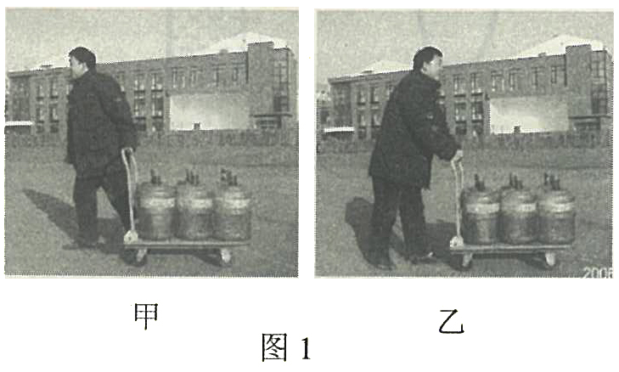
2．图1为工人师傅用手推车运送纯净水的图片，对于这两种方法中哪种方法比较省力的判断，下列说法中正确的是（ ）
A．图甲的方法比较省力
B．图乙的方法比较省力
C．图甲和图乙两种方法所用力的大小相等
D．无法判断
3．如图2所示，教室里的天花板下面装有多挡位吊扇，当吊扇正常工作时，对于吊扇对天花板的拉力大小与其重力大小的判断，下列说法中正确的是（ ）
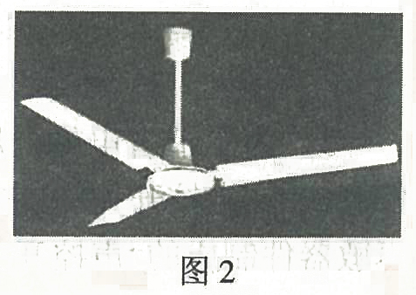
A．吊扇在高挡位工作时，拉力等于重力
B．吊扇在低挡位工作时，拉力等于重力
C．吊扇在任意挡位工作时，拉力等于重力
D．吊扇在任意挡位工作时，拉力小于重力
4．在学校的田径运动会上，小亮注意到发令台上有一块“板 子”，如图3所示。关于这块板子的作用，他做了如下猜想，其中正确的是（ ）
A．主要用来反射发令枪的枪声，所以必须正对着终点计时裁判的方向
B．主要用来衬托发令枪冒出的白烟，所以应该是深色或黑色的
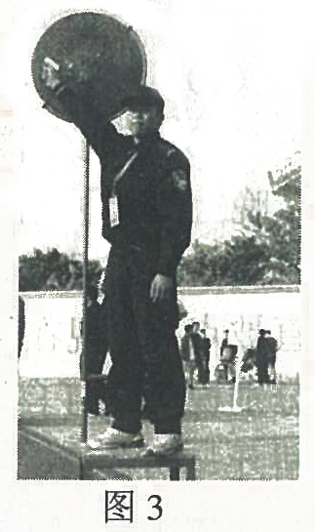
C．主要用来减弱噪声，所以要把它放在看台和发令枪之间
D．主要用来遮阳，所以要把它放在裁判员的头的上方
5．在日落很久以后，我们常能在高空中看到明亮的人造卫星。有一个在赤道上方飞行的同步人造卫星，在日落4h后仍能在正上方看到它，则它的高度最低是（地球的半径是6.38×10⁶m） （ ）
A．3.19×10⁶ m B．12.74×10⁶ m
C．25.48×10⁶ m D．6.38×10⁶ m
6．动车组列车进站前的减速过程分为两个阶段进行：第一阶段采用“再生刹车”技术，速度从250km/h 减至 90km/h，这期间停止动力供给，列车依靠惯性继续前行，并带动发电机发电；第二阶段采用机械刹车，速度从90km/h 开始不断减小直至停止。关于列车进站过程中的能量转化，下列说法中正确的是（ ）
A．第一阶段减小的动能全部转化为电能，即电能等于减小的动能
B．第一阶段减小的动能有一部分转化为电能，即电能小于减小的动能
C．第二阶段减小的动能主要转化为内能，且内能等于减小的动能
D．第二阶段减小的动能主要转化为内能，且内能大于减小的动能
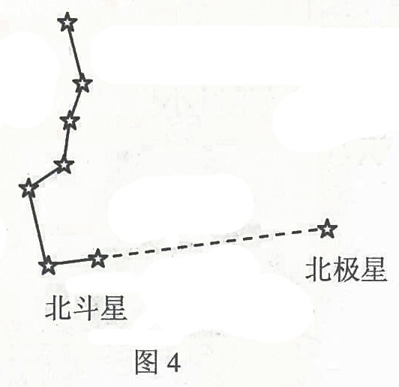
7．在晴朗的夜空，我们很容易找到北斗星与北极星，如图4所示。天刚黑下来的时候，我们观察并记录一次北斗星与北极星相对于地面的位置；半夜的时候，我们再次观察并记录北斗星与北极星相对于地面的位置。比较这两次的记录结果，我们会发现（ ）
A．北斗星和北极星都是运动的
B．北斗星和北极星都是静止的
C．北斗星是运动的，北极星是静止的
D．北斗星是静止的，北极星是运动的
8．在炒花生或栗子时，通常要往锅里放一些沙子（或粗盐）。这样做的主要目的是（ ）
A．使炒锅的温度更高
B．使花生或栗子受热均匀且避免与锅底直接接触时间过长
C．让沙子（粗盐）吸收一些水分，使花生或栗子更加干酥脆
D．让沙子（粗盐）吸收部分热量，防止因温度过高而使花子或栗子变焦
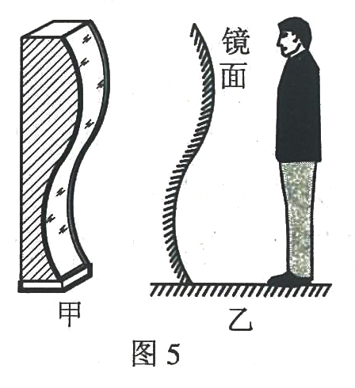
9．人站在哈哈镜前，会由于哈哈镜的特殊形状而使人体不同部位的像或被拉长或被压短而变形，令人发笑。现有一个如图5甲所示由两个水平方向的柱面镜连接而成的哈哈镜，竖直置于水平地面上。当一个与哈哈镜等高的人站在其正前方（如图5乙所示），他看到的像的情况是（ ）
A．上半身的像被拉长 B．下半身的像被拉长
C．全身的像都被拉长 D．全身的像都被压短
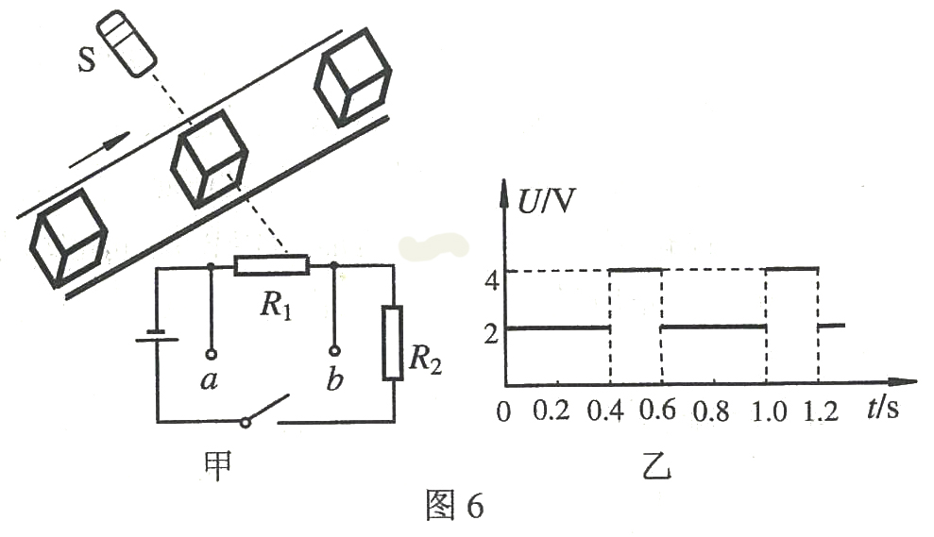
10．图6甲是某生产流水线上的产品输送及计数装置示意图。其中S为激光源，R₁为光敏电阻（有光照射时，阻值较小；无光照射时，阻值较大），R₂为定值保护电阻，a、b间接“示波器”（示波器的接入对电路无影响）。水平传送带匀速前进，每当传送带上的产品通过S与R₁之间时，射向光敏电阻的光线会被产品挡住。若传送带上的产品为均匀正方体，示波器显示的是电压随时间变化的关系如图6乙所示。已知计数器电路中电源两极间的电压恒为6V，保护电阻R₂的阻值为400Ω。则（ ）
A．有光照射时光敏电阻R₁的阻值为800Ω
B．有光照射和无光照射时保护电阻R₂两端的电压之比为1:2
C．有光照射和无光照射时光敏电阻的阻值之比为1:2
D．每1h通过S与R₁之间的产品个数为6000个
得 分
评卷人
二、简答题（本题共4小题，每题7分，共28分）
11.警用弓弩因其发射时无光、声音小等特点，被广泛应用于反恐，如图7甲所示。图7乙和丙为两种配有不同瞄准装置的弩，它们可用来发射箭和钢珠，并配有手柄、肩托等辅助设备。弩弦的拴绕使用了滑轮可有效地减小体积。请观察它的结构，并分析它的使用过程，其中用到了哪些物理知识？
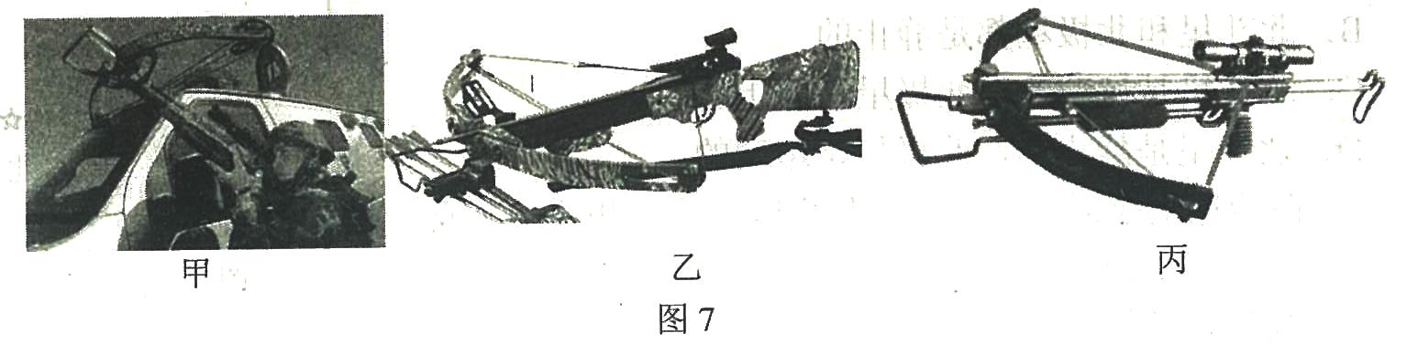

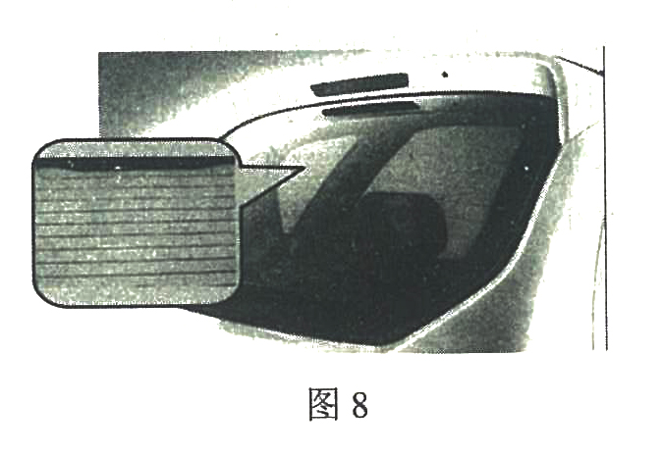
12．许多轿车后窗玻璃的内壁上都平行地贴有若干条很窄的金属膜，如图8所示。驾驶员可以通过开关对其进行控制，当通电时这些金属膜会发热。请回答这些金属膜的主要作用是什么？

13．图9的甲、乙两图是同一把平放在一张白纸上的透明刻度尺正放和反放的照片，图9丙是其沿刻度线方向的横截面图。刻度尺的刻度线是用油漆喷上去的。由图9乙可以看到，
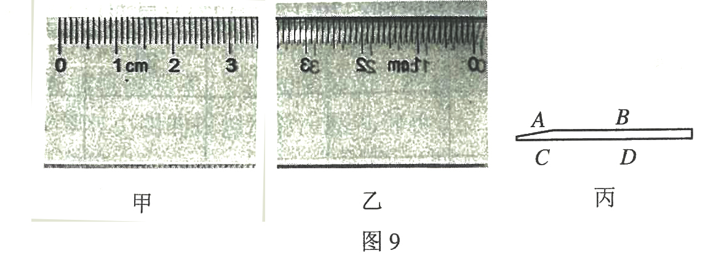
每个数字和刻度线的右侧都有
一个阴影。（1）利用图9丙说
明，该刻度尺的刻度线喷在图
9丙中所标的A、B、C、D的哪
个部位？为什么？（2）一般都
将刻度尺带刻度的一侧做得较薄，这样做的好处是什么？

14．为了节省电能，居民楼的楼道灯通过由两个开关共同控制。一个是利用光敏器件制成的“光控开关”，它的作用是光线暗时自动闭合，光线亮时自动断开；一个是利用声敏器件制成的“声控开关”，它的作用是有声音时自动闭合电路，两分钟后，若再无声音则自动断开。
（1）请将图10甲中的器材连成符合上述楼道灯要求的电路。
（2）小明受楼道灯电路的启发，在爷爷的卧室里也安装了这样一个“聪明”的电路。晚上只要拍拍手，灯就亮了，过一会自动熄灭，给爷爷带来了方便。不过遇到晚上有雷雨，就麻烦了，雷声使灯不断被点亮，影响爷爷休息。还有爷爷睡觉前需要这盏灯一直被点亮。现在再给你两个开关S₁、S₂，在图10乙中完成对这个“聪明”电路的改装。并分别说明在灯自动工作、晚上打雷需取消自动功能和需要灯一直被点亮时开关S₁、S₂的断开与闭合情况。
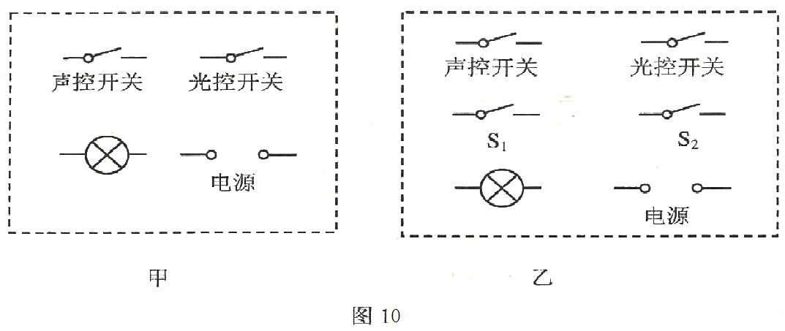

三、综合应用题（本题共3小题，第15题11分，第16题15分，第17题16分，共42分）
得 分
评卷人
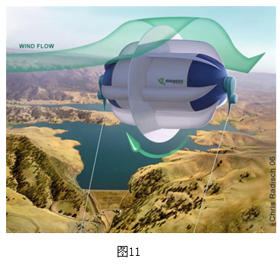
15、（11分）某电力公司开发出一种圆柱形气球状的发电机（图11为示意图），悬于风力足够大且较稳定的300米高空，中心处大的风扇随风转动，带动发电机，产生的电流通过系着的电线传到地面。假如气球体积4.0×10⁵米³，最大发电功率为2500千瓦；（设300米高空的空气密度为1.2千克/米³）
问：(l)气球在高空受到的浮力为多少？
(2)若该风力发电机每年工作6000小时，则它的最大 年发电量是多少千瓦时？
(3)根据发电机的工作原理推测其内部必备的组成部件是什么？
（4）A、B、C、D表示四个不同地区300米高空一年内的平均风速，哪个地区最适合风力发电？
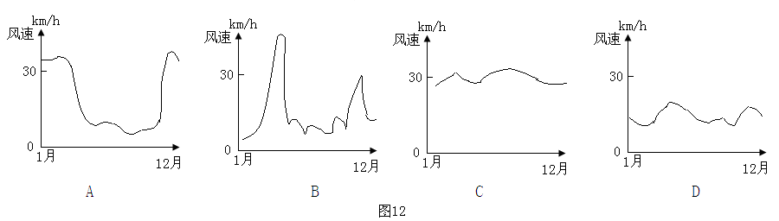

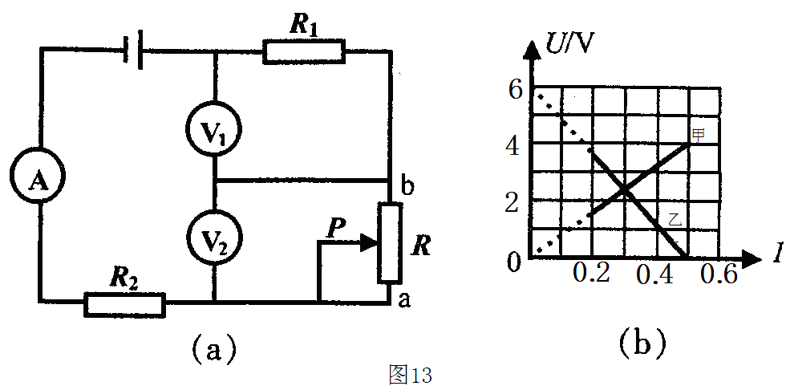
16、（15分）在图13 (a)所示的电路中，电源电压保持不变。将滑动变阻器R的滑片P由a端移到b端，电压表V₁、V₂的示数与电流表A示数的变化关系图线如图13 (b)所示。根据图线求：
得 分
评卷人
（1）定值电阻R₁的阻值为多少？
（2）滑动变阻器R的最大阻值为多少？
（3）定值电阻R₂的阻值为多少？
（4）电路中最大的电功率为多少？

17．（16分）三峡工程是长江流域治理开发的关键工程，建成后将是中国规模最大的水利枢纽工程。枢纽控制流域面积1.0×10⁶km²，占长江流域面积的56％，坝址处年平均流量为Q=4.51×10¹¹m³。水利枢纽的主要任务包括防洪、发电、航运三方面，在发电方面，三峡电站安装水轮发电机组26台，总装机容量（指26台发电机组同时工作时的总发电功率）为P=1.82×10⁷kW，年平均发电量约为W=8.40×10¹⁰kW·h。该工程已于2009年全部竣工，电站主要向华中、华东电网供电，以缓解这两个地区的供电紧张局面。阅读上述材料，解答下列问题：（水的密度ρ=1.0×10³kg/m³，g取10N/kg)
得 分
评卷人
（1）若三峡电站上、下游水位差按h=100m计算，试求三峡电站将水流的势能转化为电能的效率η的数值。
（2）若26台发电机组全部建成并发电，要达到年发电量的要求，每台发电机组平均年发电时间t为多少天？
（3）将该发电站的电能输送到华中地区，送电功率为P₁=4.5×10⁶kW，采用超高压输电，输电电压为U=500kV，要使输电线上损耗的功率等于输送电功率的5％，求输电线路的总电阻。

2011年长沙市初中应用物理知识竞赛复赛
参考解答和评分标准
一、选择题（每小题3分，共30分）
1．C 2．A 3．D 4．B 5．D 6．B 7．C 8．B 9．B 10．D
二、简答题（每题5分，共30分）
11．（5分）参考答案
①手柄上有花纹：表面粗糙增大摩擦。②箭身细长：减小空气阻力。③弓箭或钢珠离开弩弦后能继续运动：物体具有惯性。④箭头尖锐：减小受力面积，增大压强。⑤利用弩的弹力发射弓箭：将弹性势能转化为动能。⑥肩托：增大受力面积，减小压强。⑦瞄具：光的直线传播。⑧光学瞄准镜：光的折射（凸透镜成像、望远镜）、光的直线传播。⑨滑轮组：装箭时省力。⑩滑轮组：放箭时省距离。
说明：每说对一种作用得1分，最多5分。
12．（5分）参考答案
①在冬季，使附着在窗玻璃内表面上的小水滴汽化或小冰粒熔化并汽化；使附着在玻璃窗外表面上的积雪熔化。②便于司机通过驾驶室上方的反光镜观察车后面的情况。
13．（5分）参考答案
（1）①C所在部位。②为了让刻度线贴近被测物体，减小读数误差。
（2）①刻度尺有刻度的一边做得较薄，是为了在应用刻度尺画线的时候笔尖贴近刻度尺，线更容易画直。②由于笔尖贴近刻度线，更容易画出长度符合要求的线段。
说明：（1）①1分，②2分。（2）2分。共5分。
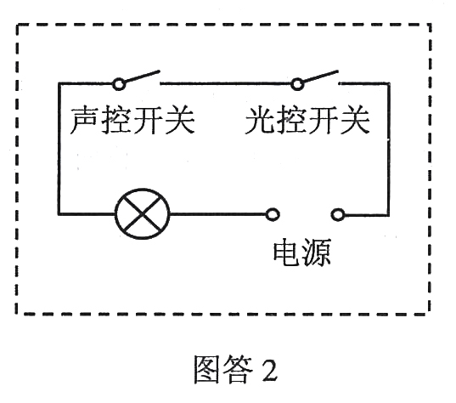
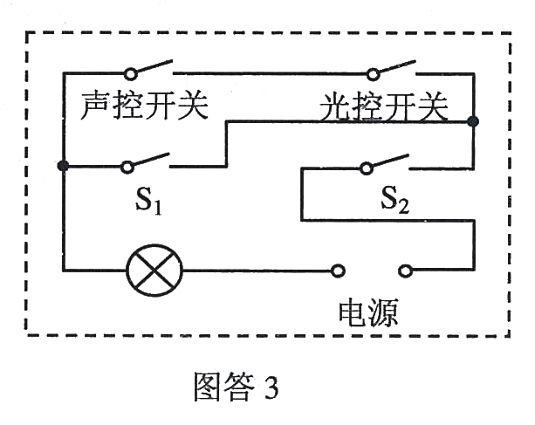
14．（5分）参考答案
（1）见图答2。
（2）见图答3。
需灯自动工作时，断开S₁，闭合S₂。
晚上打雷时断开S₂。
需要灯一直被点亮时闭合S₁和S₂。
说明：（1）1分。（2）各1分。共5分。
15．（11分）参考答案
（1)气球在高空受到的浮力F=ρgV_{排}=1. 2kg/m³×10N/kg×4.0×10⁵ m³=4.8×10⁶N （3分）
(2)该风力发电机最大年发电量是W=Pt=2500kW×6000h=1.5×l0⁷kWh (3分)
(3)磁铁、线圈（或定子、转子） （2分）
(4)C (3分)
16.（15分）（1）根据(b)图中直线甲可知定值电阻R₁的阻值为8$Ω$ （2分）
（2）设(b)图中直线乙的表达式为U=KI+b
代入乙线上两个坐标点（0 6）和（0.5 0）可求K=-12 b=6 （1分）
则图(b)中直线乙的表达式为U_{滑}=-12I+6 (2分)
当滑动变阻器的滑片P处于a时，电路的电流最小，从图(b)中可知此时电流为0.2A，
由直线乙的表达式可求此时滑动变阻器两端的电压为3.6V，
则滑动变阻器R的最大阻值为R=$\frac{U_{滑}}{I_{滑}}=\frac{3\text{.}\text{6V}}{0\text{.}\text{2A}}=\text{18}Ω$ （2分）
（3）当滑片置于a端时，电路中电流为0.2A，滑动变阻器的电阻为18Ω，根据欧姆定律可得电源电压 U=0.2A$(8Ω+\text{18}Ω+R_{2})$ ① （2分）
当滑片置于b端时，电路中电流为0.5 A，滑动变阻器的电阻为0Ω，根据欧姆定律可得
电源电压 U=0.5A$(8Ω+R_{2})$ ② （2分）
联立方程组①②可得电源电压U=6V R₂=4Ω （2分）
（其它方法只要合理均可给分）
(4)当滑片置于b端时，电路中的电流最大，此时电路中的电功率最大
最大电功率P=UI=6V$0\text{.}5$A=3W (2分)
17、（16分）（1）年平均流水量总重
G＝mg＝ρVg＝1.0×10³kg/m³×4.51×10¹¹m³×10N/kg＝4.51×10¹⁵N过 （2分）
流水年平均做的总功W_{水}＝Gh＝4.51×10¹⁵N×100m＝4.51×10¹⁷J （2分）
年平均发电量W＝8.40×10¹⁰kW·h＝3.024×10¹⁷J （2分）
三峡电站将水流的势能转化为电能的效率为
$η＝\frac{W}{W_{水}}＝\frac{3\text{.}\text{024}×{\text{10}}^{\text{17}}J}{4\text{.}\text{51}×{\text{10}}^{\text{17}}J}=0\text{.}\text{671}=\text{67}\text{.}1\text{\%}$ （2分）
（2）$t=\frac{W}{P}=\frac{8\text{.}\text{40}×{\text{10}}^{\text{10}}\text{kW}⋅h}{1\text{.}\text{82}×{\text{10}}^{7}\text{kW}}=4\text{.}\text{62}×{\text{10}}^{3}h=\text{192}\text{.}5天$ （2分）
（3）在输电线上损耗的功率P_{R}＝5%P₁＝5%×4.5×10⁶kW＝2.25×10⁸W （2分）
电路的总电流$I=\frac{P_{1}}{U}=\frac{4\text{.}5×{\text{10}}^{9}W}{5×{\text{10}}^{5}V}=9×{\text{10}}^{3}A$ （2分）
输电线路的总电阻$R=\frac{P_{R}}{I^{2}}=\frac{2\text{.}\text{25}×{\text{10}}^{8}W}{(9×{\text{10}}^{3}A)^{2}}=2\text{.}\text{78}Ω$ （2分）

